Отчет по лабораторной работе №12

Средства, применяемые при разработке программного обеспечения в ОС типа UNIX/Linux

Сомсиков Даниил Сергеевич

Содержание

# 1 Цель работы

Приобрести простейшие навыки разработки, анализа, тестирования и отладки приложений в ОС типа UNIX/Linux на примере создания на языке программирования С калькулятора с простейшими функциями.

# 2 Задание

1. В домашнем каталоге создайте подкаталог ~/work/os/lab_prog.
2. Создайте в нём файлы: calculate.h, calculate.c, main.c. Это будет примитивнейший калькулятор, способный складывать, вычитать, умножать и делить, возводить число в степень, брать квадратный корень, вычислять sin, cos, tan. При запуске он будет запрашивать первое число, операцию, второе число. После этого программа выведет результат и остановится.
3. Выполните компиляцию программы посредством gcc.
4. Создайте Makefile и поясните о его содержании.
5. С помощью gdb выполните отладку программы calcul (перед использованием gdb исправьте Makefile)
6. С помощью утилиты splint попробуйте проанализировать коды файлов calculate.c и main.c.

# 3 Теоретическое введение

Процесс разработки программного обеспечения обычно разделяется на следующие этапы:

* планирование, включающее сбор и анализ требований к функционалу и другим характеристикам разрабатываемого приложения;
* проектирование, включающее в себя разработку базовых алгоритмов и спецификаций,
* определение языка программирования;
* непосредственная разработка приложения;
* кодирование — по сути создание исходного текста программы (возможно в нескольких вариантах);
* анализ разработанного кода;
* сборка, компиляция и разработка исполняемого модуля;
* тестирование и отладка, сохранение произведённых изменений;
* документирование.

# 4 Выполнение лабораторной работы

1. В домашнем каталоге создаем новый подкаталог ~/work/os/lab_prog, переходим в него и создаем 3 файла: calculate.h, calculate.c, main.c (рис. 1):

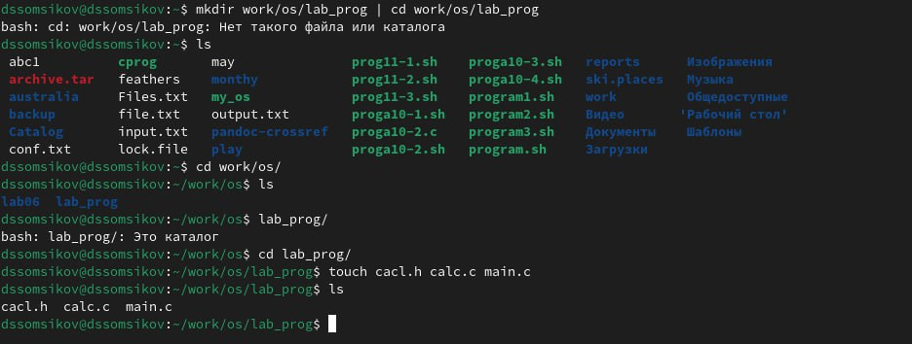

Рис. 1: Создание нового подкаталога и файлов

1. Запишем в файлы тексты программ, которые даны в руководстве к лабораторной работе (рис. 2), (рис. 3), (рис. 4).

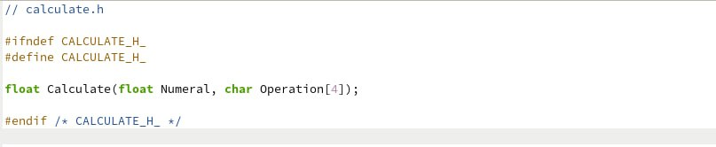

Рис. 2: calculate.h

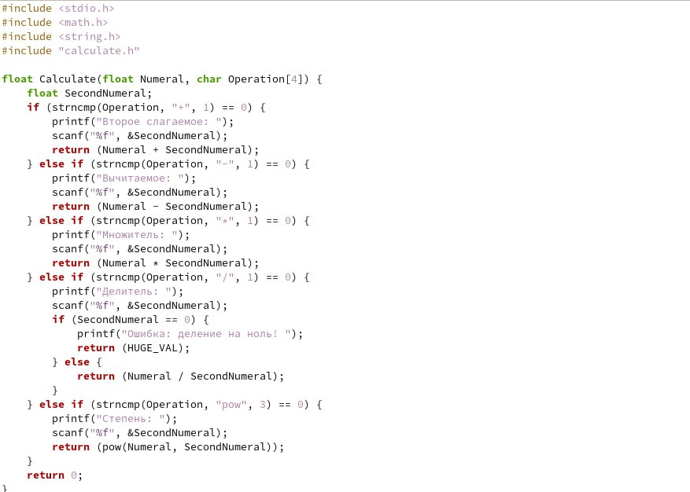

Рис. 3: calculate.c

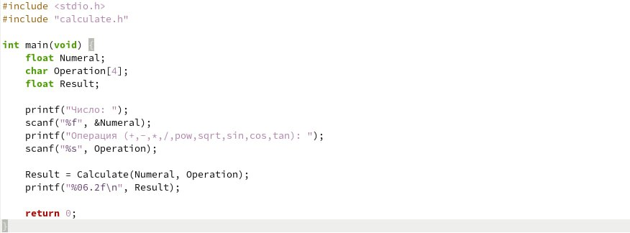

Рис. 4: main.c

1. Выполним компиляцию программы посредством gcc (рис. 5):

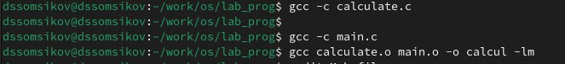

Рис. 5: компиляция программы посредством gcc

1. Создадим Makefile (рис. 6):

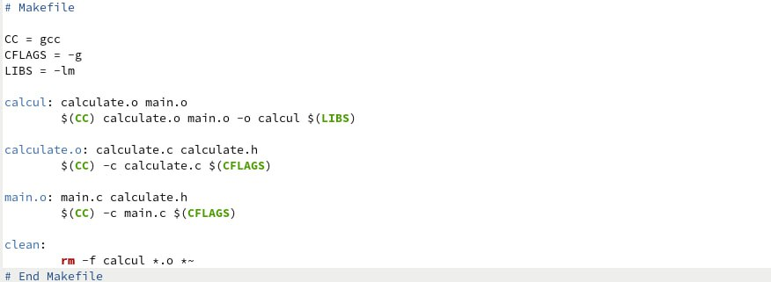

Рис. 6: Makefile

Этот Makefile используется для автоматизации процесса компиляции и сборки программы.

Цели и правила в Makefile:

* calcul: Эта цель отвечает за создание исполняемого файла calcul. Она зависит от объектных файлов calculate.o и main.o. Команда $(CC) calculate.o main.o -o calcul $(LIBS) компилирует эти объектные файлы вместе с библиотеками, указанными в переменной LIBS, для создания исполняемого файла.
* calculate.o: Это правило указывает make, как создать объектный файл calculate.o из исходного файла calculate.c и заголовочного файла calculate.h. Команда $(CC) -c calculate.c $(CFLAGS) компилирует исходный файл calculate.c в объектный файл, используя флаги компиляции, заданные в переменной CFLAGS.
* main.o: Это правило аналогично предыдущему, но предназначено для создания объектного файла main.o из исходного файла main.c и заголовочного файла calculate.h.
* clean: Эта специальная цель предназначена для очистки каталога от файлов, созданных в процессе сборки. Команда -rm calcul *.o *~ удаляет исполняемый файл calcul, все объектные файлы (*.o) и временные файлы, созданные редакторами (файлы, оканчивающиеся на ~).

Знак минуса (-) перед командой rm указывает make игнорировать ошибки при удалении файлов (например, если файл уже был удалён).

1. С помощью gdb выполним отладку программы calcul (я привела код уже исправленного Makefile: ошибка заключалась в отсутствии опции -g у CFLAG):

* Запустим отладчик GDB, загрузив в него программу для отладки, использовав gdb ./calcul. Для запуска программы внутри отладчика введем команду run и посчитаем некое выражение (рис. 7)

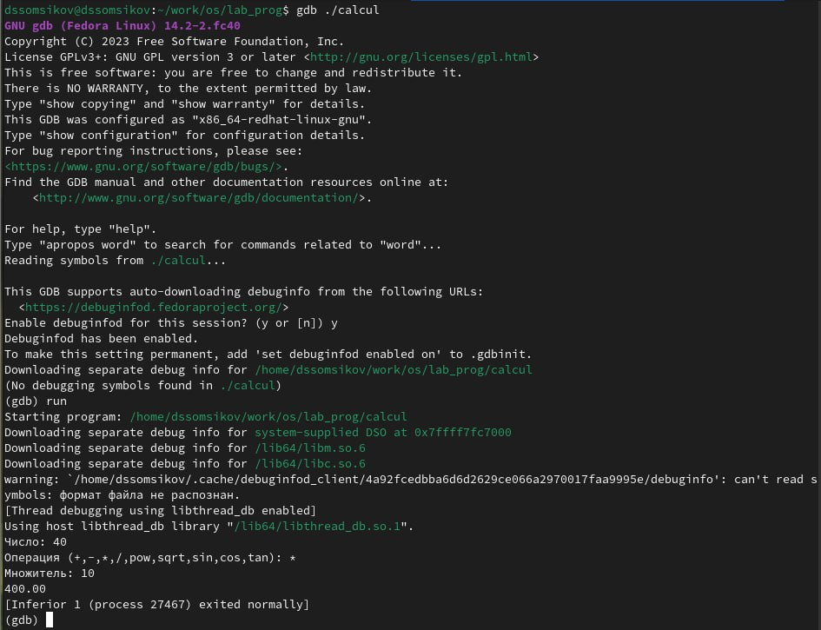

Рис. 7: Запуск отладчика

* Для постраничного (по 9 строк) просмотра исходного код используем команду list, затем для просмотра строк с 12 по 15 основного файла используем list 12,15, просмотрим определённых строк не основного файла, используя list calculate.c:20,29, а также установим точку останова в файле calculate.c на строке номер 21, использовав list calculate.c:20,27 и break 21 (рис. 8):

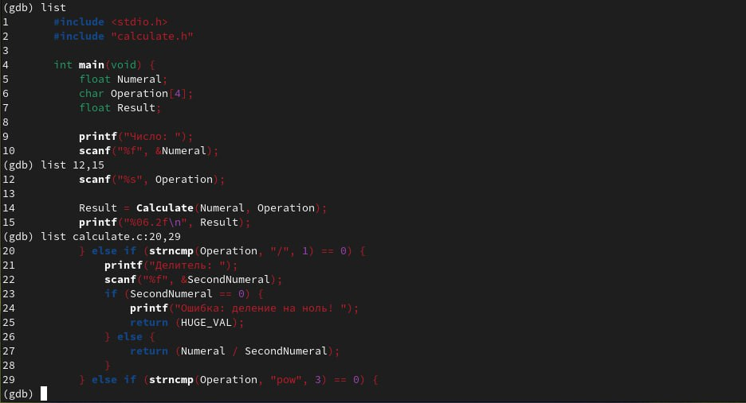

Рис. 8: Просмотр кода и точка остановки

Запустим программу внутри отладчика с помощью run и убедимся, что программа остановится в момент прохождения точки останова. С помощью команды backtrace покажим весь стек вызываемых функций от начала программы до текущего места. Посмотрим, чему равно на этом этапе значение переменной Numeral, введя print Numeral и сравним с результатом вывода на экран после использования команды, использовав display Numeral. Посмотрим, информацию про точку останова с помощью info breakpoints и удалим эту точку командой delete 1 (рис. 9):

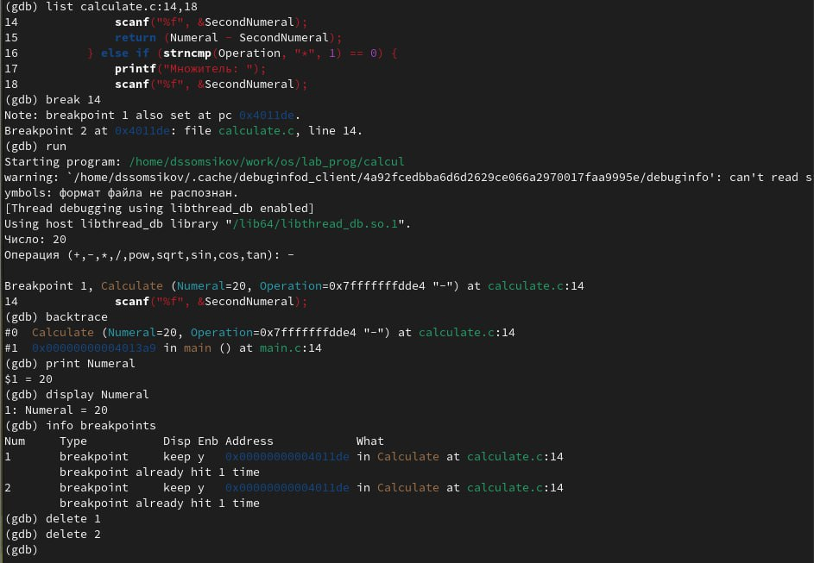

Рис. 9: Проверка остановки и удаление точки остановы

1. С помощью утилиты splint попробуйте проанализировать коды файлов main.c и calculate.c.

Разберем сначала файл main.c. Сначала выводится информация о том, что длина массива, указанная в сигнатуре функции calculate, не имеет никакого смысла и игнорируется. Далее несколько раз выводится информация о том что мы игнорируем возвращаемое значение функции scanf. Всего 3 предупреждения (рис. 10).

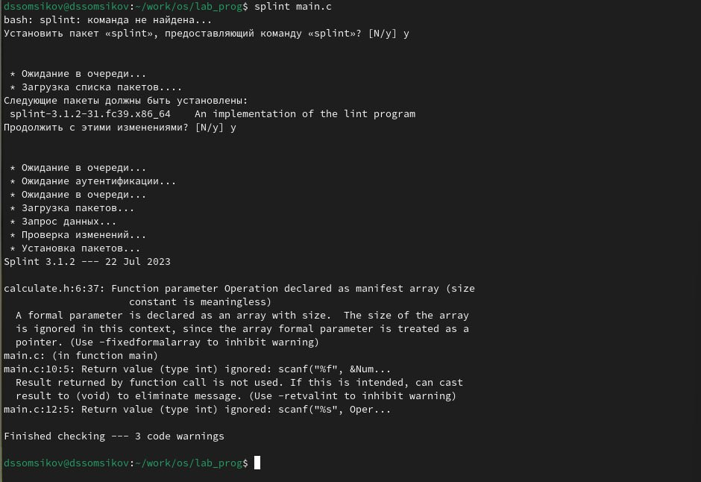

Рис. 10: Анализ кода файла main.c

Теперь разберем файл calculate.c. Те же предупреждения о игнорировании длинны массива и возвращаемого значения функции scanf, а также предупреждения о неявном преобразовании типа double в тип float. В сумме 15 предупреждений.

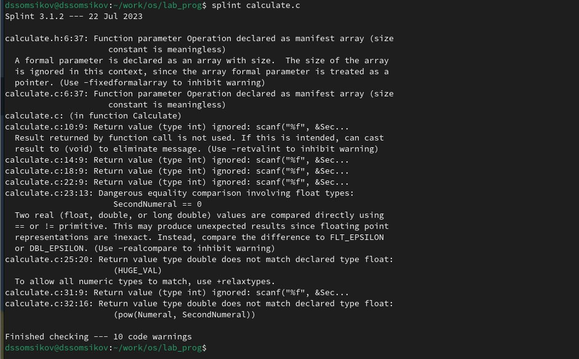

Рис. 11: Анализ кода файла calculate.c

# 5 Контрольные вопросы

1. Как получить информацию о возможностях программ gcc, make, gdb и др.?  
   Можно использовать команду man имя_программы или посетить сайт проекта *GNU* [**gnu_docs?**].
2. Назовите и дайте краткую характеристику основным этапам разработки приложений в UNIX.
   * планирование, включающее сбор и анализ требований к функционалу и другим характеристикам разрабатываемого приложения;
   * проектирование, включающее в себя разработку базовых алгоритмов и спецификаций, определение языка программирования;
   * непосредственная разработка приложения:
     + кодирование — по сути создание исходного текста программы (возможно в нескольких вариантах);
     + анализ разработанного кода;
     + сборка, компиляция и разработка исполняемого модуля;
     + тестирование и отладка, сохранение произведённых изменений;
   * документирование.
3. Что такое суффикс в контексте языка программирования? Приведите примеры использования.  
   В предоставленной теории [**yamad?**], суффикс эквивалентен расширению файла. Если же мы говорим о языке Си, в нем суффиксом называется то, что дописывается в конце литерала, например: 3.14f. В этом примере f суффикс, который говорит о том, что литерал будет иметь тип float.
4. Каково основное назначение компилятора языка С в UNIX?  
   Основное назначение компилятора языка Си в UNIX состоит в том, чтобы преобразовывать исходный код, написанный на языке программирования Си, в исполняемый файл, который может быть запущен операционной системой UNIX.
5. Для чего предназначена утилита make? Утилита make является мощным инструментом автоматизации сборки программного обеспечения, который широко используется в UNIX-системах. Ее основное назначение — управление процессом компиляции и сборки программ, обеспечивая эффективное и удобное обновление исполняемых файлов при внесении изменений в исходный код.
6. Приведите пример структуры Makefile. Дайте характеристику основным элементам этого файла.  
   Пример структуры Makefile и его характеристику можно увидеть на лист. 1.
7. Назовите основное свойство, присущее всем программам отладки. Что необходимо сделать, чтобы его можно было использовать?  
   Основное свойство, присущее всем программам отладки, — это возможность отслеживать выполнение программы, шаг за шагом, и анализировать ее состояние в любой момент времени. Это свойство называется “отладкой” или “debug mode”. Отладка позволяет разработчикам выявлять и исправлять ошибки в программе, а также понимать логику ее работы. Чтобы использовать это свойство, необходимо выполнить следующие шаги:
   1. Включить отладочную информацию при компиляции программы: Это делается с помощью флагов компилятора, например, -g в компиляторах *GCC*. Флаг -g указывает компилятору включить отладочную информацию в объектные файлы и исполняемый файл. Отладочная информация включает в себя данные о символах (таких как имена переменных и функций), строках кода и расположении переменных в памяти.
   2. Использовать отладчик: Отладчик — это программа, которая позволяет взаимодействовать с выполняющейся целью и контролировать ее выполнение. Примерами отладчиков являются *GDB* (GNU Debugger) для *C/C++* программ и pdb для Python-программ. Отладчик позволяет устанавливать точки останова, просматривать значения переменных, выполнять код пошагово и изучать стеки вызовов функций.
   3. Компилировать программу с отключенными оптимизациями: Некоторые оптимизации компилятора могут усложнить процесс отладки.
8. Назовите и дайте основную характеристику основным командам отладчика gdb.  
   Основные команды отладчика *GDB* (GNU Debugger) включают в себя следующее:
   * break: устанавливает точку останова в указанной строке кода или функции. Когда программа выполняется и достигает точки останова, она приостанавливает свое выполнение, позволяя вам проанализировать ее состояние.
   * run: запускает программу под контролем отладчика. Программа выполняется до первой точки останова или до завершения.
   * continue: продолжает выполнение программы после остановки в точке останова.
   * print: выводит значение выражения или переменной. Это позволяет проверять текущие значения переменных во время выполнения программы.
   * backtrace: отображает стек вызовов функций, показывая последовательность функций, которые были вызваны для достижения текущей точки выполнения. Это помогает понять поток управления в программе.
   * step: выполняет программу пошагово, переходя к следующей строке кода. Если следующая строка содержит вызов функции, отладчик заходит внутрь этой функции.
   * next: выполняет программу пошагово, но в отличие от step, он переходит к следующей строке кода, не заходя внутрь вызываемых функций.
   * finish: продолжает выполнение программы до выхода из текущей функции.
   * info breakpoints: информация о имеющихся точках останова.
9. Опишите по шагам схему отладки программы, которую Вы использовали при выполнении лабораторной работы.
   1. Собрать программу с ключем -g
   2. Загрузить программу в отладчик *GDB*.
   3. Расставить точки останова.
   4. Запустить загруженную программу командой run.
10. Прокомментируйте реакцию компилятора на синтаксические ошибки в программе при его первом запуске.  
    К сожалению, я переписал программу калькулятора без них, так как думал что это опечатки, и у меня не возникло никаких ошибок компиляции. Просмотрев код программы из [**yamad?**], я вижу одну грубую ошибку (файл main.c строка *16*): scanf("%s",&Operation);, здесь не нужно брать адрес переменной Operation, т.к. мы передадим функции scanf char**, а она ожидает char*.
11. Назовите основные средства, повышающие понимание исходного кода программы.
    * инструменты статического анализа, линтеры (такие как splint)
    * cовременные IDE предлагают различные функции, облегчающие понимание кода, такие как подсветка синтаксиса и автодополнение
    * отладчики (такие как *GDB*)
12. Каковы основные задачи, решаемые программой splint? Программа Splint предназначена для решения следующих основных задач:
    1. Статический анализ кода: Splint выполняет статический анализ кода на языке C, выявляя потенциальные ошибки, проблемы безопасности и нарушения стандартов кодирования. Он проверяет код на соответствие определенным правилам и стандартам, таким как правила из руководства по стилю кодирования MISRA C.
    2. Выявление ошибок времени компиляции: Splint анализирует код на наличие синтаксических и семантических ошибок, которые могут привести к ошибкам во время компиляции. Он проверяет типы переменных, соответствие аргументов функций и соблюдение правил объявления переменных.
    3. Проверка безопасности: Splint специализируется на выявлении потенциальных проблем безопасности в коде, таких как переполнение буфера, использование неинициализированных переменных, ошибки управления памятью и другие распространенные уязвимости. Он помогает разработчикам писать более безопасный и защищенный от атак код.
    4. Подсказки по улучшению кода: Splint предоставляет подсказки и рекомендации по улучшению качества кода.

Листинг 1: Пример Makefile

# Определение переменных  
CC = gcc  
CFLAGS = -Wall -O2  
  
# Определение цели по умолчанию  
all: программа  
  
# Правило для сборки исполняемого файла  
программа: программа.o функция.o  
 $(CC) $(CFLAGS) -o программа программа.o функция.o  
  
# Правило для компиляции исходного файла в объектный файл  
.c.o:  
 $(CC) $(CFLAGS) -c $< -o $@  
  
# Правило для удаления объектных файлов и исполняемого файла  
clean:  
 rm -f программа.o функция.o программа

# 6 Выводы

В данной лабораторной работе мы приобрели простейшие навыки разработки, анализа, тестирования и отладки приложений в ОС типа UNIX/Linux на примере создания на языке программирования С калькулятора с простейшими функциями.

# Список литературы

1. Руководство к лабораторной работе №12.